Боевой путь 373 сд, 1239 сп,
за период с 08.10.44г. по 02.02.45г.

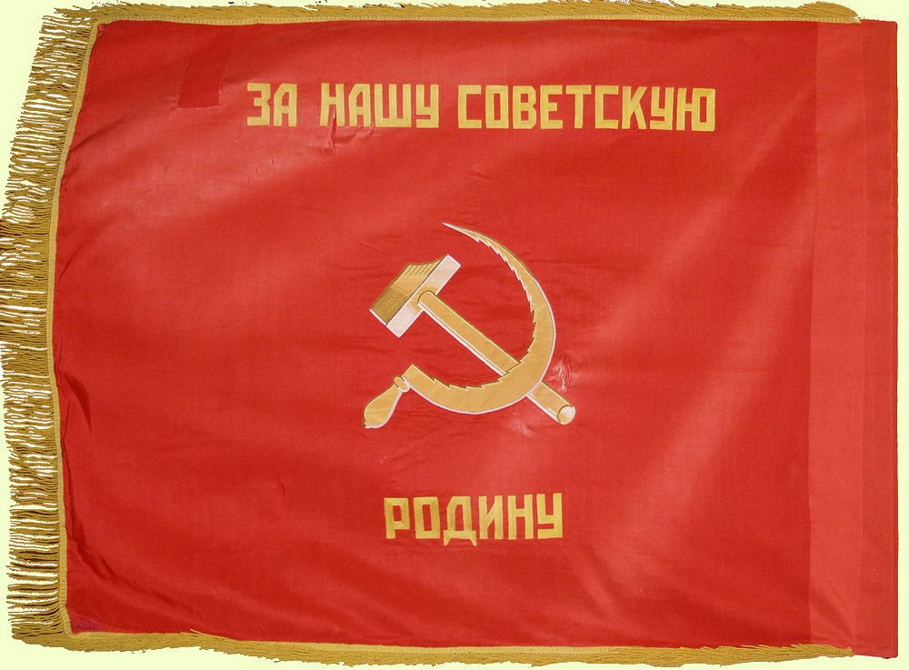

от восточной границы Польши
до боев в Германии у д. Юнгфернзее.

от Вислы до Одера

с 26.09. по 06.10.44г. 373 сд, 52 армия после успешных боев в Румынии, переброшена по ж/дороге из района г. Яссы, на западную Украину,
ст. Ковель и далее в район г. Владимир Волынский. 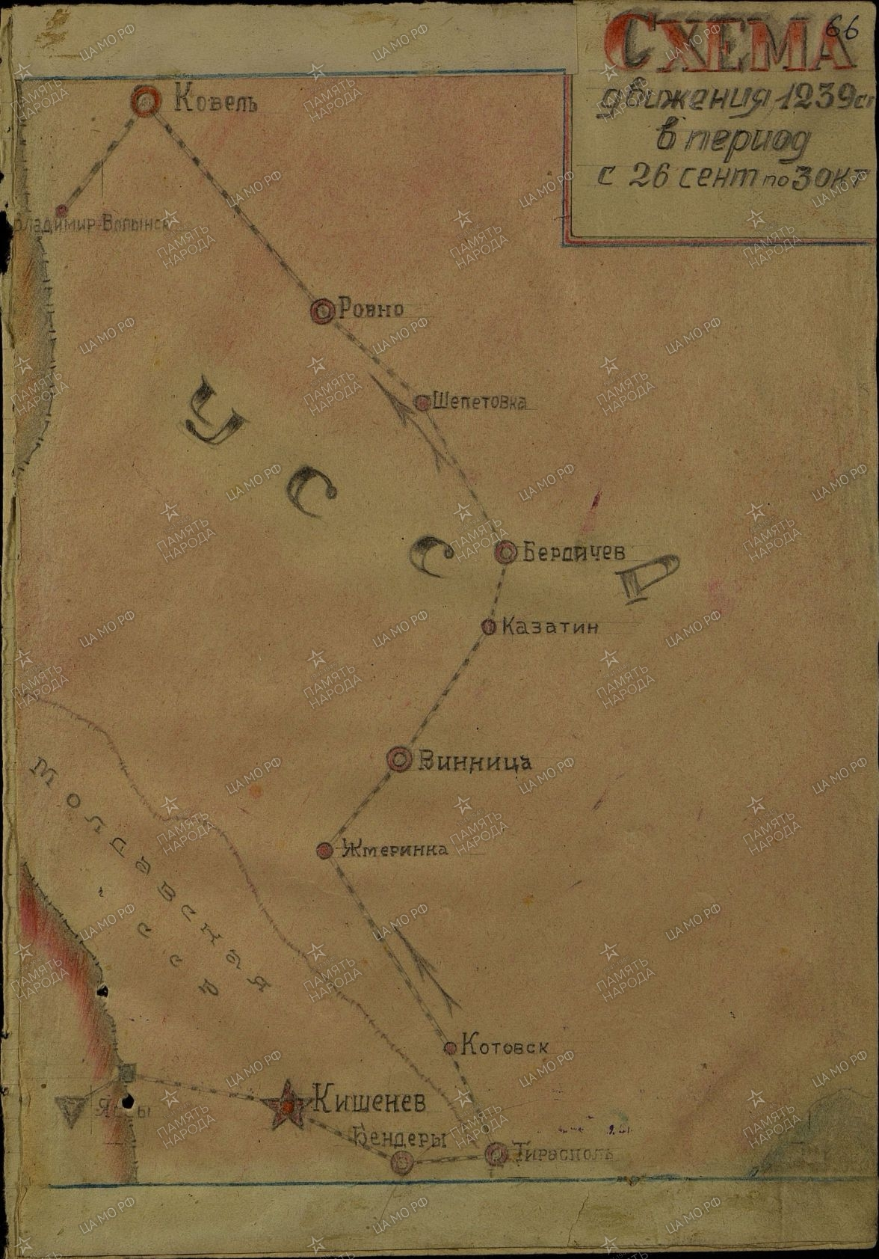
Владимир
Волынский

Яссы
03.10.44г. 373 сд вошла в состав 78 ск, 1-го Украинского фронта.
06.10. После выгрузки полки 373сд находятся в 13км от Польской границы:
1239сп в д. Горычув, 6 км южнее г. Владимир Волынский.
1235сп в д. Шистув, 3,5 км южнее города.
1237сп в д. Хотячув, 7 км западнее города.
Части 373 сд обустраиваются, приводят себя в порядок, идет подготовка к приему пополнения, усиленно ведутся занятия по боевой, огневой подготовке с боевыми стрельбами, сборы снайперов, истребителей танков, пулеметчиков, разведчиков, командиров всех уровней.
с 08 по 20.10.1944г. идет пополнение л/состава частей дивизии.
8 октября, вечером в 1239 сп прибыло пополнение в количестве -800 человек. Пополнение прибыло с Урала. В составе этого пополнения в 1239 сп
4-ю с/роту, 2-го стрелкового батальона, прибыл рядовой Сабиров Шарип -1901г/р, проживал в Свердловской области, п. Качканарский, Косьинского поссовета Исовского района, в 3км от п. Косья. Призван Исовским РВК, в июле 1944 г.

Командный состав 1239 стрелкового полка в/ч 73926:

командир полка - майор Маньковский Иосиф Антонович - 1903 г/р.
начальник штаба - подполковник Маскин Георгий Петрович - 1903 г/р.
зам. по политчасти - майор Смирнов Михаил Павлович -1909 г/р.
комбат 2-го с/батальона - капитан Рабсков Василий Петрович -1922 г/р.
командир 4-й с/роты - ст. лейтенант Ухабов Николай Васильевич -1918 г/р.

с 21.10.44 г. по 18.01.45 г. части 373 сд прошли по территории Польши свыше 450 км от восточной границы м.Усьцилуг, до западной границы Польши - г. Прашка на реке Просна.

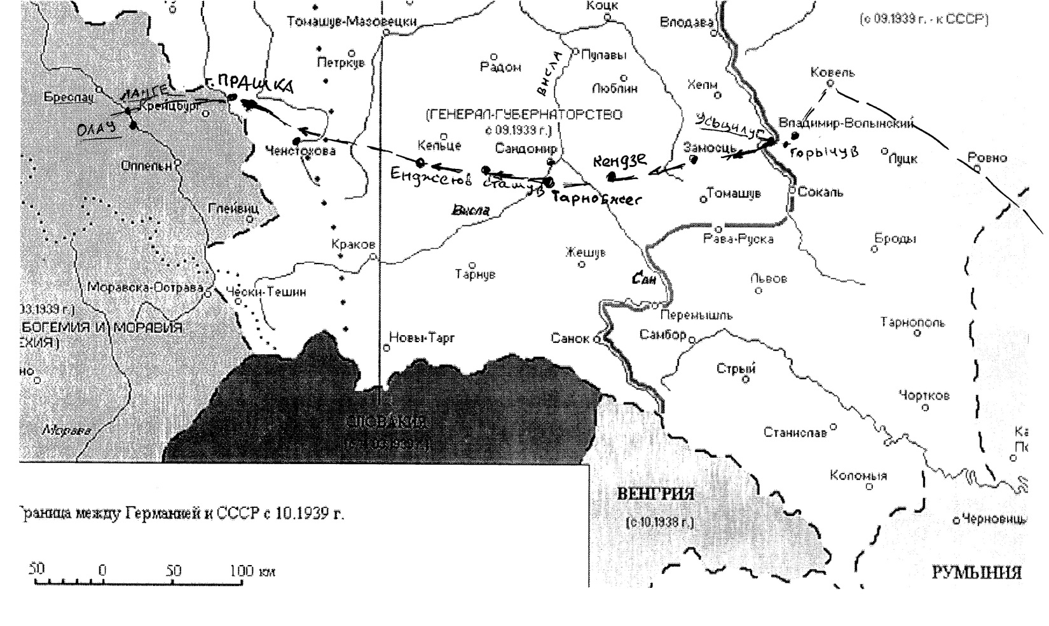

с 21 по 28.10.1944г. 373 сд совершила 7-ми дневный, 220км марш на запад по маршруту: Горычув-Усьцилуг-Грубешув-Замостье-Фрамполь-Букова-Мазярка-Ниски. В районе восточнее Ниски по мосту перешли реку Сан и к 7-00, 28-го части 373 сд сосредоточились юго-восточнее Сандомира, у д. Кендзе.

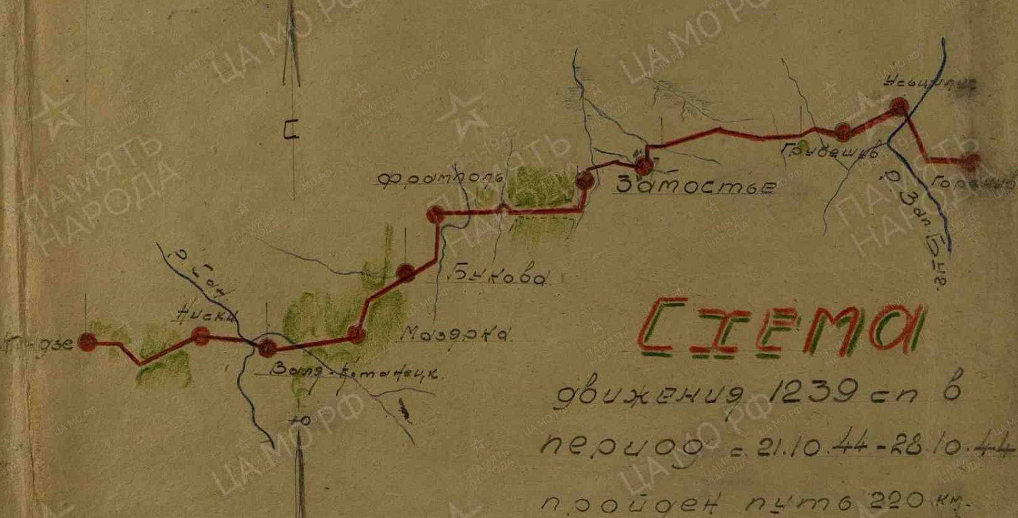

21.10. в 18-00 от д. Горычув, 1239 сп движется в направлении советско-польской границы к м.Усьцилуг, где перешел границу через реку Западный Буг и вступил на территорию Польши.
22.10. к 10-30, 1239сп пройдя 50 км, остановился на отдых в районе леса 1,5км вост. Тжещаны.
23.10. после ночного марша полк остановился на вост. окраине Ситно. В ночь на 24.10. полк совершил марш в район ю-восточнее Блоцка. 24-25 октября полк на отдыхе, л/состав готовится к дальнейшему маршу. На общем построении полка, с выносом боевого знамени, отличившимся в боях, вручены правительственные награды.
25.10. с 17-00 до 8-30 26-го полк совершает марш на Франполь, далее на Букова, где находится на отдыхе. В ночь с 26 на 27-е полк совершил марш в район леса у Вуля-Катанецск, где расположился на отдых до 18-00. После отдыха по мосту
перешли реку Сан и к 5-00, 28-го части 373 сд сосредоточились юго-восточнее Сандомира, в 10 км ю-западнее Розвадув.
1239 сп в лесу с-в окраина Кендзе.
1237 сп лес, в 3-х км севернее Заполедник.
1235 сп лес, в 3-х км с-восточнее Бурдзе. 29.10 - 31.11.44г. 373 сд на отдыхе. Личный состав занимается оборудованием лагеря, строят шалаши, землянки, обустраивается и приводит в порядок матчасть и вооружение. Отставшие на марше 82-а человека возвращены в свои подразделения. В частях усиленно занимаются боевой, тактической, огневой подготовкой. Проводятся штабные учения полков, батальонов, рот со средствами разведки и связи на местности по теме: «Прорыв сильно укрепленной обороны противника полком усиленным артиллерией и танками, бои в глубине обороны противника». 7 ноября состоялся парад частей дивизии в честь 27-й годовщины Великой Октябрьской Социалистической революции, с выносом боевого Знамени. После дня отдыха занятия возобновились. Весь ноябрь части активно готовятся к предстоящим наступательным боям.
01 - 22.12.44г. по плану штаба дивизии, части продолжают заниматься боевой подготовкой, проводятся боевые стрельбы и тактические учения. 22-го, перед наступлением темноты, 1239 сп вышел из района Кендзе на запад, в направлении г. Тарнобжег, расположенного на реке Висла, в 13 км южнее Сандомира.
23.12. в ночь на 23.12.45 г. пройдя Тарнобжег, 373 сд перешла Вислу и совершила марш в район 32 км ю-западнее Сандомира, где вступила на Сандомирский плацдарм. Части дивизии полностью сосредоточилась в большом массиве леса восточнее г. Страшув.
24.12. к утру,1239сп расположился в лесу,8 км восточнее г. Сташув, у Висьнювки, всего было пройдено 60 км. 1237сп, лес 4,5км ю-восточнее Сташув, у д.Рытвяны.
25.12.44 г. - 10.01.45г. 1239 сп находится в данном районе, где совершенствует боевую выучку подразделений, особое внимание уделяет на подготовку к прорыву сильно укрепленной обороны.
11.01. в 23-00 1239 сп совершает 20 км марш в район х. Вежбица, в 3 км от линии фронта, где к 4-00 12-го занимает исходное положение для наступления во втором эшелоне. На марше, в районе Добрув, в 2-х км с-восточнее х. Вежбица, 2-й с/б полка был обстрелян артогнем противника, до дивизиона 105-120мм пушек, выпущено от 40 до 50 снарядов.
потери: убито-6, ранено-10 человек рядового и сержантского состава.
1237сп сосредоточен в 1,2 км южнее Вежбицы, в районе Гура-Янушковице.
1235сп в р-не Добрув.
Части 373 сд к 24-00 12.01. на исходных позициях для наступления в районе:
Добрув-Вежбица-Гура.
с 12.01. – 03.02.45г. 373 сд принимает участие в Сандомирско – Силезской
наступательной операции войск 1-го Украинского фронта:
освобождение южной Польши, выход к Одеру, захват плацдарма на его левом берегу и создание выгодных условий для проведения операций на Берлинском и Дрезденском направлениях. 52 армия наносит удар с Сандомирского плацдарма в направлении Бреслау. Командование вермахта придавало особенно важное значение обороне на Сандомирско-Силезском направлении, поскольку оттуда был кратчайший путь в Центральную Германию. Немцы подготовили от 5-ти до 7-ми оборонных рубежей общей глубиной 300-450 километров. На фронте оборонялись:
4-я танковая и 17-я полевая армии под командованием генерал-полковника Йозефа Гарпе.
Части 1-го Украинского фронта участвовавшие в операции: 3-я и 5-я гв армии, 6-я, 13-я, 21-я, 52-я, 59-я и 60-я полевые армии, 3-я гв и 4-я танковые армии, 4-й гв танковый корпус, 31-й и 25-й танковые корпуса, 7-й гв механизированный, 1-й гв кавалерийский корпуса, 2-я воздушна армия. Для прорыва обороны противника главный удар наносили с Сандомирского плацдарма в направлении на Хмельник, Радомско и Бреслау. После ввода в бой танковых частей оборону нужно было разделить на всю глубину противостоящей группировки противника и по частям уничтожить его войска. При ширине линии фронта до 230 км прорыв обороны происходил на участке шириной 39 км, где располагались силы 13-й, 52-й, 60-й полевых, 3-й и 5-й гв армий. На Сандомирском плацдарме были сосредоточены 11934 -артиллерийских орудий и миномётов, 1434 танка и самоходных артиллерийских установок, что позволяло усилить натиск на позиции противника: на километр фронта приходилось до 230- орудий и 21- танк непосредственной поддержки пехоты.

12.01.45г. численный состав 1239 полка по списку - 1626 человек.
офицеров - 157, сержантов – 415, рядовых – 1034.
винтовок-760, ппш -482, рпд -71, ст. пулеметов -29, птр - 43, орудий 76 мм -4,
орудий 45 мм –12, минометов 82 мм -18, минометов 120 мм -6.
в б/ порядках полка - 1260 человек: офицеров - 79, серж. - 339, ряд. - 842.
2 с/б - 351 человек: офицеров - 22, серж. - 102, ряд. - 227.
В штате стр/полка должно быть: с декабря 1942 по 1944 г. - 2443 чел.
с декабря 1944 г. состав полка снижен до - 2398 человек.
стрелковый полк имел: штаб полка, 3-и стрелковых батальона -это 9-ть с/рот, рота автоматчиков, полковая артиллерийская, минометная батареи, батарея противотанковой артиллерии, рота противотанковых ружей, рота связи, транспортная, медицинская, ветеринарная роты, оружейная мастерская, полковой обоз.
штаб полка: штабной, зенитный взвода, конный разведывательный, пеший разведывательный взвода, саперный взвод, взвод химзащиты. в батальоне: штаб батальона, 3-и с/роты, взвод связи, минометная рота, пулеметная рота- 9 пулеметов «Максим», взвод противотанковых ружей- 3ПТР 14,5 мм, медицинский взвод, батальонный обоз. в стр/роте: 3-и стр/взвода, один пулеметный взвод из 2-х расчетов (расчет 4-е чел.) станкового пулемета «Максим» и одно санитарное отделение из сержанта-санинструктора и 4-х санитаров.
в стр/взводе: 3-и стр/отделения и одно минометное отделение.
Боевые порядки в наступлении: корпуса, дивизий, полков построены в 2-а
эшелона, роты в линию.
373 сд в резерве командира 78 ск приказано: из р-на Добрув, Вежбица, Гура следовать непосредственно за боевыми порядками первого эшелона корпуса в направлении Балице-Умяновице, в готовности к развитию успеха корпуса.
12.01. в 11-00, после 1ч. 50 мин. артподготовки, войска 78ск перешли в наступление и прорвали первую линию обороны противника на Сандомирском плацдарме, в районе: Селец-Новы, Дольне -Жерники. Стрелковые части продвинулись на 15-20 км в глубину обороны противника.
В 14-00, 373 сд вошла в прорыв и следовала во 2-м эшелоне 78 ск, за 214 сд не встречая сопротивления противника. Дивизия следует в западном направлении по 2-м маршрутам:
Справа 1235 и 1239 сп, слева 1237сп. 1239сп пересек передний край обороны противника и совершив марш из района Вежбица, Бешмала вышел на выс. 191,2, где занял оборону. 2-й сб в составе передовой группы продолжает совершать марш за войсками 1-го эшелона, по маршруту: Вежбица-Гжимала-выс.191,2 -Вулька Босовска - Балице- Сладкув Малы -Дуже.
13.01. 1239 сп совершив марш по маршруту: выс. 191,2-Сладкув Малы, Дуже, к 22-00 занял оборону в р-не 25км ю-вост. Енджеюв у д.Сендзеевице, фронтом на север в 4 км западнее Дуже.

14.01. 373 сд получила полосу наступления на стыке 31 и 214 сд и продолжила
наступление в 1-м эшелоне на с-запад, в направлении г. Енджеюв.
1239 сп движется по маршруту: ст.Хайдашек-Пяски-Енджеюв-Судул-Церно-Жабенец. Утром с-зап. Хайдашек, у д.Мотковице полк перешел реку Нида и двигаясь по шоссе к вечеру вышел к Пяски, на ю-восточную окраину Енджеюв. В вечерней мгле прошли Енджеюв, вышли на Судул, Церно и повернули на север в район Жабенец.
15.01. к 6-00, 1239сп занял оборону в районе Жабенец-Церно в 9,3 км с-западнее г. Енджеюв.
373сд преодолевая сопротивление мелких групп, ранее разбитых частей противника, продолжила стремительное наступление в направлении: Суликув-Сецелим-Осбожице с задачей к концу дня овладеть рубежом: Красув-Радкув. Полки следуют друг за другом: 1237, 1239, 1235. Совершив 17 км марш на с-запад из района Церно-Жабинец на Поповице-Бочковица-Кжепин, 1239сп к 21-00 занял оборону в районе Бебельно-Кжепин, в 25 км с-западнее Енджеюв, в 60 км восточнее г.Ченстохов. Полк соприкосновения с противником не имел.
1237сп в 5 км западнее, в районе Дольне-Валконовы.
1235сп в 2.5 км ю-восточнее, в районе Красув.
16.01. в течении дня 1239сп совершил 26 км марш на с-запад по маршруту: Бебельно-Данжув-Заленже-Околовице-Станиславице-Мацькувка. В 22-30, в районе Мацькувка полк занял круговую оборону.
17.01. Части 373 сд, с 7-00 развивая успех корпуса, стремительно наступают в
с-западном направлении, с задачей выйти к исходу дня на рубеж: Виклув -Крушина-отм.215,0. 1239 сп продвигается по маршруту: Клитановице-Кломнице
в направлении Здрова-Крушина и к 16-00 сосредоточен в районе с-восточная окраина м. Крушина и лес Льгота, что в 18 км с-восточнее г. Ченстохов.
Войска 52А, стремительно преследуя отступающего противника, продвинулись на запад от 20 до 22 км, овладели свыше 50 населенными пунктам, а к исходу дня г.Радомско. 78 ск, к 22-00 вышел на рубеж севернее г.Ченстохов, отрезав пути отхода немцев в северном направлении.
18.01 в течении дня части 373 сд, не встречая активного сопротивления противника, продолжили наступление. 1239 сп совершил 16 км марш на запад из Крушина на Островы, далее 33 км на с-запад и к 18-00, полк находитс в районе
Млыны-Рудники, что в 11км от границы Германии. Потери полка убито-4 чел. 1235сп-Клюски, 1237сп-Янинув. Передовые отряды 1239 и 1237 сп в 22-00 вышли на границу Германии в районе Предмосьце - западная окраина г.Прашка. Разведкой установлено, что противник из г. Прашка отошел на запад.
Высокий темп наступления и успех боевых действий частей 373сд характеризуется тем, что в течении 7-ми суток, от места сосредоточения: Добрув- Вежбица- Гура до польско-германской границы, пройдено 225 км, с минимальными потерями в л/составе и матчасти.
19.01. с утра войска 52 А продолжили наступление продвинувшись на 25-27 км. На левом фланге войска перешли госграницу Германии, заняли 55 населенных пунктов и крупный город Велюнь.
Части 373 сд, с 11-00 продолжили наступление на запад и к 15-00 вошли в предместья г. Прашка, что находится на пограничной реке Просна, границе Польши с Германией.
1239 сп совершил 11 км марш из м.Рудники на запад и вышел на рубеж: Скотница-Строец, восточная окр. Прашка, 1237сп Александрув-Ковалк,
1235сп Длуга-Крутка.

Пройдя по территории Польши свыше 450 км, от ее восточных границ
до западных, 373 сд подошла к границе Германии.

19.01.45г. в 18-30, полки 373 сд вступили на территорию Германии.

1239сп в 18-30 форсировал на западной окраине г.Прашка реку Просна, пересек границу Германии и углубился на территорию немецкой Силезии.
Авиация противника группами по 8-18 самолетов бомбила и обстреливала наши боевые порядки в районе г. Прашка. потери полка: убито-10, ранено – 14.
1239 сп пройдя Нейдорф, к 23-00 сосредоточился в районе Хеллевальд, в 8 км западнее г. Прашка, где занял оборону.
с 19 - 24.01. Преодолевая сопротивление противника, 373 сд двигается на запад в район южнее Бреслау.

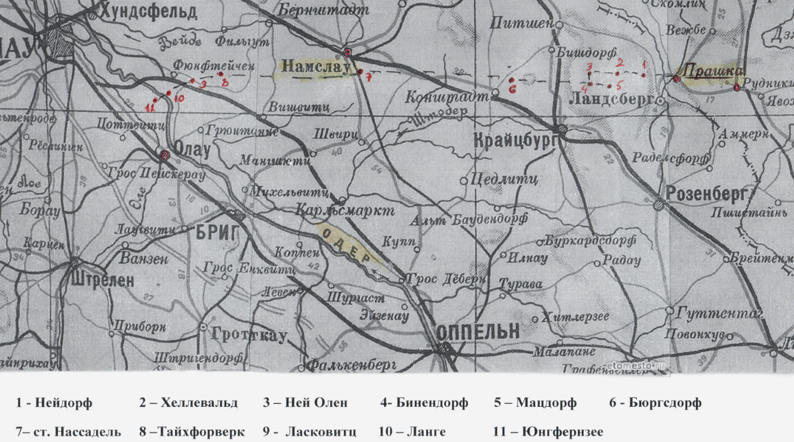
Шенвальд
20.01. 1239сп в 6-00, двигаясь на запад из района Хеллевальд (2), 1-м и 2 с/б достиг м.Ней-Олен (3). Повернув на юг, по пути следования вступил в соприкосновение с мелкими группами противника, силою до роты пехоты, в результате боев
2 с/б занял оборону зап. окр. Шенвальд. 1с/б на зап. окр. Бинендорф (4).
3 с/б в пути на Мацдорф (5).
Продолжив движение в течении ночи и дня 1239 сп штурмом овладел Бинендорф (4), что 1 км южнее м.Ней-Олен (3), очистил от противника ближайшие н/пункты: Шенвальд, Мацдорф (5), Доннерсмарк. Ранено 5 человек. Пройдено 18 км от границы Польши.
21.01. 373 сд с боями двигается на запад в направлении г. Намслау (7). 1239 сп, имея задачу прикрытия левого фланга и тылов дивизии, с 9.00 до 11.00. отражал контратаки противника в северном направлении численностью до 200 человек из районов Готтерсдорф, Обер-Куйцендорф, что ю-в Шенвальд.
2-й с/б в районе Шенвальд, прикрывает левый фланг полка. 1 и 3-й с/б действуют в направлении на Бюргсдорф, что в 7 км зап. Шенвальд.
К вечеру1239 сп с боем овладел: Бюргсдорф (6) и расположенным с-западнее от него в 3 км н/п Шенфельд. Двигаясь на запад, к 22-00 полк овладел станцией Нассадель(7), что в 5,5 км южнее г. Намслау и в 53 км от границы Польши. 3-й с/б при подходе к г.Коншргадт, что ю-з Бюргсдорф в течении ночи с 21 на 22-е отбил контратаку до батальона пехоты противника при поддержке 2-х самоходных орудий. Потери батальона 1-убит ст. л-т Кучеров, 3-е ранено.
потери 1239 сп за 21-е составили 9 чел.: убито – 6, ранено – 3.
потери 373 сд за 21-е составили 36 чел: убито -17, ранено -19.

22.01. преодолевая сопротивление мелких групп противника части 373 сд к 3-00 вышли:
1235сп достиг вост. окраины Намслау, что в 47км западнее Бреслау и ведет бои по его очищению. К 18-00 1235 сп овладел Намслау.
1237сп действует южнее и достиг Грос Мархвиц.
1239 сп в действует левее 1237 сп, в течении дня и ночи на 23-е, совершил 13 км марш на запад по маршруту: ст.Нассадель- Грюнейхе- Фюрстен Эллгут, прикрывал левый фланг дивизии и уничтожая мелкие группы противника. Войска 52 А в течении 22-го, преодолевая упорное сопротивление противника, продолжали развивать наступление и продвинулись на 16-18 км, заняли 50 н/пунктов, из них 2-а города Намслау и Вернштадт. Потерь в полку нет.
23.01. Оказывая слабое сопротивление, противник отходит на запад, к Бреслау.
1239 сп, к 7-00 сосредоточился в районе Ламперодорф – Фюрстен Эллгут. В 13-00 полк совершил 13км марш в район зап. Тайхфорверк и к 18-00 сосредоточился в 8 км от р. Одер: 2 сб – Клайн Айхау. 3 сб – Гросс Айхау.
1 сб – резерв комдива в районе Тайхфорверк при штабе дивизии.
1235 сп, в течении ночи продвигается в направлении м. Гроссбрюкк на р. Одер.
1237 сп, пройдя Мелешвитц, крупный артиллерийский завод Круппа, в течении ночи достиг района: м. Ратвиц-Ланге на р. Одер.

24.01.45г. Пройдя от границы Польши более 90 км, части 373 сд вышли к Одеру в районе: Гроссбрюкк – Ратвиц – Ланге, в 12-15 км ю-восточнее Бреслау и в 8 км севернее г.Олау.

Части 373 сд первыми из 52А форсировали Одер, где на западном берегу реки, встретили хорошо организованную оборону противника, прикрывающую южные подступы к Бреслау.

1239 сп, в 5-00 24-го вышел из района Клайн - Гросс Айхау
к 15-00, 1239 сп вышел к Одеру с задачей форсировать его и наступать на Цедлиц.
батальоны полка находились:
2 с/б вышел к Одеру в районе Ланге, 4 км вост. Юнгфернзее, где ведет разведку переправы.
3 с/б на западной окраине Ласковитц, в 8 км с- восточнее Ланге. 1 с/б в районе Тайхфорверк, в 12 км восточнее Ланге, резерв комдива, при штабе.

24.01.45г. в б/строю 1239 сп -1214 чел.: офицеров-79, серж.-330, рядовых-805
в б/строю 2-го батальона 4-я, 5-я, 6-я с/роты – 342 человека:
офицеров -23, сержантов -98, рядовых -221.
4 рота - 80 человек, 5 рота - 88, 6 рота -72, пулем/рота - 31, мин/рота - 38,
арт/взвод 45 мм пушек - 14, взвод ПТР - 19. По списку в полку – 1568 чел.

1235 сп, 2-й с/б с 3 до 7 часов 24-го: овладел м. Гроссбрюкк , в 2 км с-восточнее Юнгфернзее.
1-й с/б с ходу форсировал по льду подручными средствами Одер в районе с-в высот-122,5 и 122,6 на рубеже мост с дамбой и захватил небольшой плацдарм на левом берегу, где ведет бои по его расширению.
3с/б в резерве командира 73 ск.
В 20-00, 1-й с/б был атакован силою 400 чел. пехоты при поддержке 3-х САУ, самоходных орудий и интенсивного артминометного огня. В результате боя 1-й с/б отброшен на восточный берег Одера.
1237 сп, действует южнее 1235 сп и в ночь на 24-е, в районе Раттвиц, в 2,3 км с-в Юнгфернзее, 1-й с/ротой, 1-го с/б форсировал Одер. Несмотря на сильное огневое сопротивление из района Юнгфернзее –Заккерау рота захватила небольшой плацдарм по фронту-200м, в глубину- 100м, в районе Шлюз, что напротив Ратвиц,
на левом берегу Одера и ведет бои по его расширению. После переправы 2-й и 3-й с/рот плацдарм был расширен по фронту 600-700м и глубину на 250м, этим
была обеспечена переправа 2-го с/б в 300м правее, с незначительными потерями.
потери 1239 сп за 24.01. составили 18 чел.: ранено – 16, убито – 2.
за 24-25.01. составили 71 чел.: ранено - 61, убито- 10.
потери 373 сд с 12.01. по 24.01.45 г. составили - 364 чел.:
убито и ранено: офицеров -20, сержантов -84, рядовых - 260.

25.01.45г. В 4-00, 2-й с/б капитана Рабскова Василия Петровича, в районе южнее
Ланге, форсировал Одер. Первыми перешли на западный берег бойцы 4-й роты
ст. лейтенанта Ухабова Николая Васильевича, следом шли 5 и 6-я роты.

Из наградного листа к званию «Героя Советского Союза».
от 27.01. 45г. на командира 4-й стрелковой роты, 2-го с/батальона
ст. лейтенанта Ухабова Николая Васильевича 1918 г/р.
« тов. Ухабов умело командуя ротой 19.01.45г. несмотря на плохую погоду, наличие вражеской авиации и сильного артиллерийского и пулеметного обстрела первым ротой прорвал оборону немцев на границе с Германией и вышел на реку Одер.
25.01.45г. под ураганным огнем артиллерии, минометов и пехоты противника сумел мобилизовать личный состав роты на форсирование р. Одер и прорыва сильно укрепленной обороны противника. Его рота первой форсировала Одер и прорвала сильно укрепленную оборону немцев на левом берегу реки Одер, превращенную в сильный узел сопротивления. На своем пути продвижения ротой уничтожено: 9 - пулеметных точек, подбит 1-танк, 2-пушки, сожжено 4 -автомашины с боеприпасами, уничтожено- 830 солдат и офицеров противника. 26.01.45г. во время атаки первым ротой ворвался в дер. Юнгфернзее, тем самым дал возможность расширения плацдарма другим подразделениям на западном берегу реки Одер. За умение, мужество и храбрость, проявленные при форсировании р. Одер т. Ухабов достоин присвоения звания «Героя Советского Союза» с вручением ордена «Ленина».
27.01.45г. командир 1239 полка майор Маньковский.
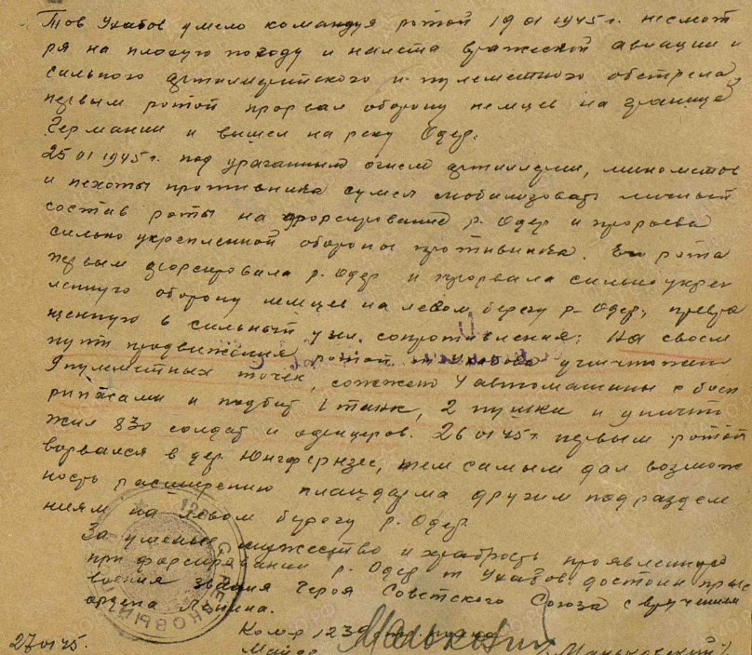
Отважный офицер погиб в бою 08.04.1945г. на восточном берегу реки Клейне-Чирне
при проведении противником в 5-00 разведки боем, силами до роты пехоты при
поддержке артиллерии. Похоронен: Германия, Саксония, у ст. Кольфурт.

